介護人材サポート研修 第2回 ２０２１・ ６
緊急対策研修―２

今こそ施設危機管理の再確認を‼
コロナ禍における施設従事者に求められる対応能力を高めよう
「高齢者施設における発症事例から学ぶ」

施設内から発生したコロナ感染にどのように対応してきたか、実例を当事者（施設管理者）からお話をいただきます。宅老所利用者ご家族の感染から濃厚接触者によって事業所内へ瞬く間に感染が広まったケース。
今回、初期対応から各行政機関との連携・職員・利用者への感染拡大を最小に収めるためどのような対応がなされたのか、また対応に苦慮したこと・あの時こうすることができたなら等、
事業所が経験した実例を聞かせていただきます。
実践的な対処方法をそれぞれの事業所で危機管理マニュアルの点検に活用してください。

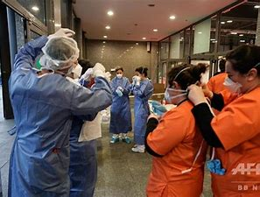
講 師 原山 直人先生
NPO法人 宅老所 手と手
小規模多機能型居宅介護事業所
管理者・居宅介護支援専門員

開催日 令和３年 ６月１７日（木）
１９：００～
会 場 有限会社創生活環境運営本社研修室
Zoomでの研修参加 可能です、お問い合わせください

今回のミーテイング ID;９２４８９３１２４６５ パスコード；１２３４５６ です
研修申し込み
受講のお申込みは―
オンライン

会場

npo-ccs@crew-g.co.jp又は０２６３－３１－０５０１ＴＥＬ・ＦＡＸまで
特定非営利活動法人コミュニティーケアサポート 八田・古根まで
事務局 〒３９９－８２０４長野県安曇野市豊科高家８０６－１

